Раздел первый

КОТЕЛЬНЫЕ УСТАНОВКИ
Глава 1. УСТРОЙСТВО КОТЕЛЬНЫХ УСТАНОВОК
§ 1.1. Схемы котельных установок
В судовых установках энергия может подводиться путем непосредственного сжигания топлива в топке котла и путем подвода отработавших газов от ДВС или ГТУ. В последнем случае котлы называются утилизационными.
На судах с главными паровыми двигателями, являющимися основными потребителями пара, обслуживающие их котлы называются главными. Главные котлы обеспечивают паром одновременно и все другие вспомогательные потребители. На судах с главными дизельными или газотурбинными двигателями применяются вспомогательные котельные установки, в состав которых, как правило, входят вспомогательные и утилизационные котлы. Вспомогательные, как и главные котлы, работают на топливе, сжигаемом в топке, и обеспечивают паром вспомогательные потребители. Такими потребителями независимо от типа главного двигателя могут быть: паровые вспомогательные механизмы и аппараты (турбогенераторы, турбонасосы, испарители); паровые палубные механизмы (шпили, брашпили, лебедки); паровые подогреватели воды, топлива, масла, воздуха, жидкого груза, запаса топлива и воды в танках, воды в системе мойки танков; система пропаривания танков, продувания кингстонных решеток и др.; оборудование, служащее для удовлетворения бытовых нужд в паре (системы отопления, бани, прачечные).
Котлы, вырабатывающие пар на основе теплоты, выделяющейся при сгорании топлива в топке, представляют собой агрегат, в состав которого входят: непосредственно котел с парообразующими элементами, топка, топочное устройство, котельная арматура и контрольно-измерительные приборы (КИП). Совместно с котельным агрегатом они образуют котельную установку.
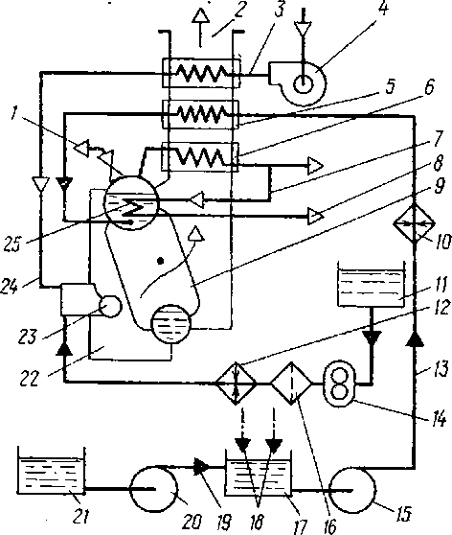
Главная котельная установка (рис. 1.1.). Из расходной цистерны 11 топливо топливным насосом 14 подается через фильтр 16, подогреватель 12 и топливную форсунку 23 в топку 22 котла 9. Необходимый для горения топлива воздух по воздухопроводу 24 нагнетается котельным вентилятором 4 через воздухоподогреватель 3, где он подогревается горячими газами, уходящими из котла по дымоходу 2. Котел вырабатывает насыщенный пар, который через клапан, называемый стопорным, по паропроводу 1 подается к потребителям. Для повышения экономичности пароэнергетической установки главные и некоторые вспомогательные паровые двигатели работают на перегретом паре. Для его получения в рассматриваемой схеме насыщенный пар из котла поступает в пароперегреватель 6, в котором уходящие из котла газы передают ему часть своей теплоты, и на выходе из пароперегревателя пар имеет более высокую температуру. Некоторые паровые механизмы энергетической установки рассчитаны на работу на перегретом паре, но с температурой меньшей, чем ее имеет пар, выходящий из пароперегревателя. Такой пар называется охлажденным. Для его получения в котлах служит пароохладитель 25. Определенное количество перегретого пара после пароперегревателя по паропроводу 7 отбирается в пароохладитель, в котором пар отдает часть своей теплоты воде котла и уже с пониженной температурой поступает в магистраль 8 охлажденного пара. Отработавший пар от большинства паровых потребителей в виде конденсата по трубам 18 отводится в цистерну 17, откуда питательным насосом 15 по питательному трубопроводу 13 через паровой водоподогреватель 10 и газовый 5, называемый экономайзером, поступает обратно в котел. Вследствие утечек количество воды в системе уменьшается. Насос 20 добавляет воду в цистерну 17 из цистерны запаса воды 21 по трубопроводу 19. Поддержание заданного режима работы котла, количества подаваемого топлива, воздуха и воды в современных установках обеспечивается системами автоматики. В случаях отклонения от заданного режима работы срабатывает автоматическая система защиты и сигнализации.
Рис. 1.1. Схема главной котельной установки
Главная паротурбинная установка. Суда, оборудованные главными паровыми котлами, в качестве главного двигателя используют, как правило, паровую турбину, при этом чаще двухкорпусную. Принцип работы такой установки (рис. 1.2) следующий: отработавший в турбине высокого давления (ТВД) 9 перегретый пар, выработанный в пароперегревателе 3 главного котла 4, перепускается по ресиверу 11 в турбину низкого давления (ТНД) и затем направляется в конденсатор 15, по конденсаторным трубам которого прокачивается охлаждающая забортная вода от циркуляционного насоса 16. Конденсация отработавшего пара происходит в результате соприкосновения с холодными конденсаторными трубами конденсатора.
У работающей установки топливо из расходной цистерны 5 насосами 6 подается через подогреватели 7 и фильтры 8 к форсункам в топку котла 14. Необходимый для горения топлива воздух нагнетается котельным вентилятором через воздухоподогреватель 1, в котором подогревается горячими газами, уходящими из котла. В результате прокачивания конденсатора охлаждающей забортной водой образуется конденсат, который откачивается конденсатным насосом 17 через свой конденсатор и эжектор 13 и деаэратор 19.
Эжекторы представляют собой пароструйные насосы, предназначенные для откачки воздуха и других газов из конденсаторов и создания в них разрежения. Благодаря разрежению в конденсаторе создается возможность расширения пара в турбине до давления ниже атмосферного и поэтому повышается мощность и экономичность турбины, т. е. повышается степень расширения пара в турбине. С помощью деаэратора удаляются остатки воздуха из питательной воды, учитывая, что наличие кислорода в питательной воде вызывает разъедание металлических поверхностей нагрева котла. Цистерна деаэратора выполняет одновременно роль подогревателя воды и сборника конденсата, как теплый ящик во вспомогательных установках. Предварительно подогретая в конденсаторе 18 вода насосом 20 вновь направляется в котел через экономайзер 2.
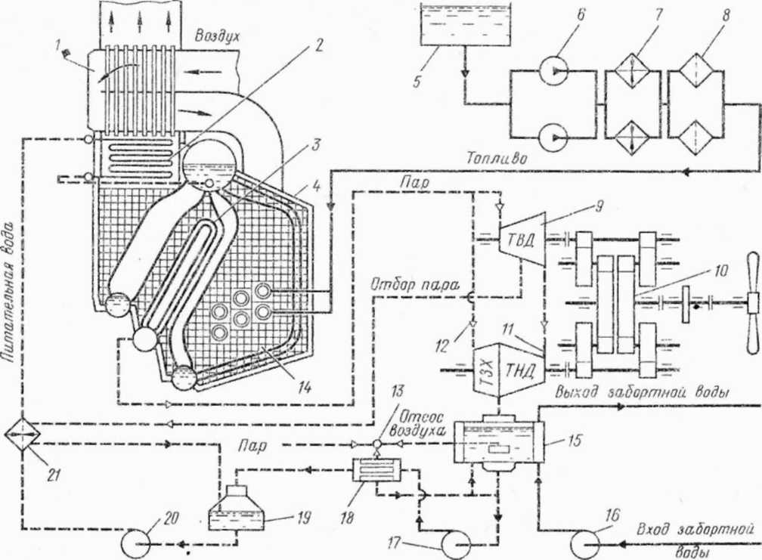В корпусе ТНД смонтирована турбина заднего хода (ТЗХ), пар к которой подводится по паропроводу 12. Передача крутящего момента от турбины на гребной винт осуществляется через зубчатый редуктор 10. Полезная работа, производимая глазной турбиной, обеспечивается срабатыванием располагаемого перепада энтальпий пара по корпусам турбины.
Рис. 1.2. Схема главной паротурбинной установки
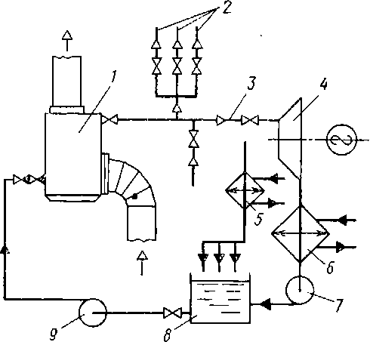
Турбокотельная установка с использованием утилизационного ходового турбогенератора (рис. 1.3). При установке на судне достаточно мощного дизеля теплоты его газов становится достаточно для получения мара от утилизационного котла для всех общетехнических потребностей судна, включая и вспомогательный утилизационный ходовой турбогенератор 4. Утилизационный котел 1 получает от насоса 9 циркуляционную и одновременно питательную воду, которая нагревается от уходящих газов главного дизеля, направляет ее к потребителям по паропроводам 2 и 3. После совершения неоднократных петель циркуляции в змеевиках утилизационного котла появляется сперва влажный, а затем сухой насыщенный пар. При большой площади змеевиков и достаточном подводе к ним теплоты в змеевиках может образовываться перегретый пар. В результате образовывающийся избыток пара обеспечивает потребности общесудовых и общетехнических нужд, а также вращает вспомогательную паровую турбину турбогенератора. Таким образом, благодаря использованию бросовой теплоты уходящих газов главного дизеля можно на ходу судна получать не только пар, но и электроэнергию.
Рис. IS. Схема котельной установки с использованием утилизационного ходового турбогенератора
Установка такого типа называется установкой с глубокой утилизацией теплоты. Отработавший в турбине 4 пар направляется в конденсатор 6, в котором происходит конденсация пара благодаря прокачке через конденсаторные трубы охлаждающей забортной воды. Образующийся конденсат после турбины откачивается насосом 7 в теплый ящик 8 или сепаратор. Теплый ящик представляет собой цистерну, предназначенную для сбора отработавших конденсатов. Одновременно эта цистерна используется как водяной фильтр. Сепаратор представляет собой специальную установку, используемую для подогрева воды, отделения влаги от пароводяной смеси, выработанной котлом, для подсушки пара.
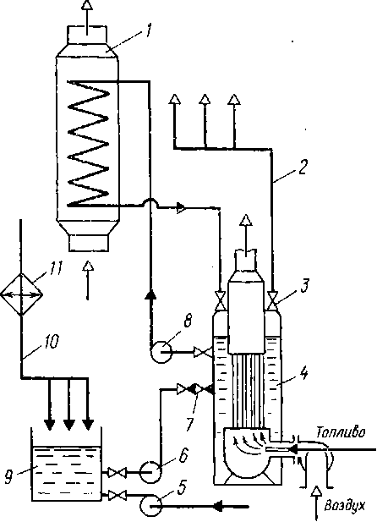
Собранный в теплом ящике конденсат забирается насосом 9 и вновь поступает в утилизационный котел 1 для дальнейшего парообразования. В этой установке роль сепаратора пара выполняет теплый ящик, а для того, чтобы было меньше парения, предусмотрен охладитель 5, прокачиваемый забортной водой. Если предполагается применить установку более экономичную, то в ее состав включают также эжектор для создания в турбине вакуума с целью повысить степень расширения ее пара и снижения содержания кислорода. Эжектор на рис. 1.3. не показан.
Котельная установка с комбинированным отоплением (рис. 1.4.). На судах зарубежной постройки, преимущественно финской, широко используют котельные установки, состоящие из вспомогательного газотрубного котла 4, работающего на топливе, и водотрубной части змеевикового типа, в которой совершается многократная принудительная циркуляция воды, нагреваемой уходящими газами от вспомогательного котла. Вспомогательный котел, работая на топливе, вырабатывает насыщенный пар, который через клапан 3 направляется на нужды различных паровых потребителей по паропроводу 2.
Рис. 1.4. Схема котельной установки с комбинированным отоплением
Горячая вода и пароводяная смесь подаются циркуляционным насосом 8 в змеевики утилизационного котла 1, где вода совершает ряд петель принудительной циркуляции и превращается во влажный насыщенный пар. Поступив затем в корпус вспомогательного котла 4, полученный пар, как и в обычном сепараторе, освобождается от лишней влаги и в виде подсушенного пара направляется к потребителям. Отработавшие конденсаты от потребителей стекают в теплый ящик 9 по трубам 10, при этом охладитель 11, прокачиваемый охлаждающей водой, служит для снижения парения отработавших конденсатов.
Котельная установка с комбинированным отоплением более проста по конструкции, легче, дешевле, компактнее и быстрее разводится. Применение в составе установки газотрубного (или такого же типа) котла увеличивает аккумулирующую способность установки с учетом всех ранее изложенных преимуществ. Достоинством установки становится также возможность получения пара только от вспомогательного котла, только от утилизационного котла и от обоих работающих котлов. Недостаток — при выходе из строя любого элемента установки, например трубы, установка не может быть использована ни во вспомогательном, ни в утилизационном вариантах.
При снижении уровня воды в системе она пополняется добавочной водой с помощью насоса 5. Питание вспомогательного котла 4 выполняется насосом 6 через питательные клапаны 7. Рассматривая компоновочные схемы вспомогательных котельных установок на большинстве современных дизельных судов, можно отметить, что преимущественное распространение получили котельные установки, в которых применены вспомогательные котлы (газотрубные, водотрубные, с комбинированным отоплением, вертикальные, горизонтальные и др.), использующие энергию сжигаемого топлива, и утилизационные, как правило, водотрубные котлы с принудительной циркуляцией и парообразующей поверхностью, выполненные из труб в виде петель или змеевиков, по которым от специальных циркуляционных насосов прокачиваются, горячая вода и пароводяная смесь. Такие котлы имеют небольшую массу и размеры при большей площади поверхности нагрева, свободу компоновки, быстрый подъем пара, безопасность форсировки. По расположению вспомогательные котлы устанавливают в машинно-котельном отделении, а утилизационные — в районе газохода главного двигателя. Поэтому утилизационные котлы используются одновременно как глушители шума выпуска. Вспомогательные паровые котлы устанавливают для самостоятельной автономной работы, не связанной с работой утилизационного котла, а последний включается для повышения экономичности энергоустановки и работает только совместно с главным двигателем, используя теплоту, содержащуюся в его уходящих газах.
Утилизационный котел с принудительной циркуляцией для освобождения от пароводяной смеси, образующейся в процессе парообразования, оборудуется специальным сепаратором пара. В котельных установках часто для этой цели используются корпус или коллекторы самого вспомогательного котла (обычно паровой коллектор водотрубного котла с естественной циркуляцией). При компоновке котельной установки такого типа следует отметить, что хотя она сложнее, тяжелее, дороже, расширение ее эксплуатационного маневра становится наиболее важным фактором, так как такая установка может работать в режимах котла, использующем теплоту горящего топлива и теплоту отработавших газов главного двигателя.

§ 1.2. Основные разновидности котлов
По типу омывания поверхности нагрева газами труб или иных элементов судовые котлы подразделяются на две основные группы: газотрубные и водотрубные. В газотрубном котле горячие газы как основной теплоноситель движутся внутри труб, а вода окружает их снаружи. В водотрубном котле — наоборот: вода и пароводяная смесь находятся внутри труб, а горячие газы омывают их снаружи. При наличии двух групп котлов всегда имеется промежуточная группа, обладающая свойствами газотрубных, и водотрубных котлов (см. рис. 14).
На современных судах в качестве главных применяются только водотрубные котлы. Вспомогательные котлы на теплоходах и газотурбоходах могут быть газотрубными и водотрубными (или газоводотрубными). У газоводотрубных котлов имеются элементы поверхности нагрева, скомпонованные по газотрубному и водотрубному принципам. Газотрубные и газоводотрубные котлы чаще встречаются на судах зарубежной постройки. В последние годы преимущественное распространение стали получать водотрубные котлы.
Вертикальный газотрубный котел (рис. 1.5, а), В цилиндрическом корпусе 3 котла размещены топочная 4 и дымовая 1 камеры, соединенные прямыми трубами 6. Топливо и воздух в топку подаются от топливно-форсуночного агрегата (на рис. 1.5, а не показан) через патрубок 5, а продукты сгорания отводятся через патрубок 2 в дымоход.
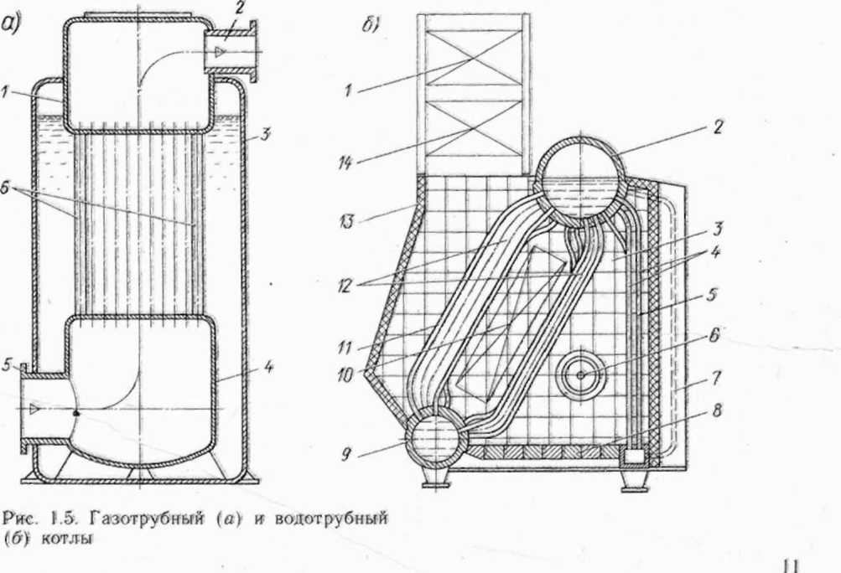
Водотрубный котел (рис. 1.5, б). Котел состоит из верхнего парового 2 и нижнего водяного 9 коллекторов, соединенных трубами 12. Пучок труб 4, расположенных на боковой стенке, называется боковым экраном. Трубы 5 второго ряда экрана, загороженные трубами первого ряда,, и трубы 7, расположенные вне топки или в специальных выгородках, называются опускными. У некоторых котлов опускными называют также
трубы 11, наиболее отдаленные от топки. Все остальные трубы подъемные.
В зависимости от расположения различные поверхности нагрева котла получают неодинаковое количество теплоты, что в значительной степени обусловливает характер теплообмена. На рис. 1.5б схематично показаны также экономайзер 1, воздухоподогреватель 14, обшивка котла 13, форсунка котла 6, кирпичная кладка 3, под 8 пароперегреватель 10.
Знакомясь с классификацией различных типов рассмотренных котлов, можно отметить основные достоинства и недостатки водотрубных и газотрубных котлов.
Водотрубные котлы имеют значительно большую паропроизводительность при меньших массовых показателях, чем газотрубные. Вспомогательные особенно газотрубные котлы обычно ограничены давлением до 1,8 МПа и температурой 300—320 °С.
В зависимости от конструкции котла и эксплуатационных условий минимальное время на подъем пара до рабочего давления составляет 1,5—3,0 ч для водотрубных котлов и 4—24 ч для газотрубных. Все это объясняется меньшим количеством воды в водотрубном котле, хорошей ее циркуляцией, эластичностью труб, соединяющих коллекторы котла.
Сравнивая дополнительно взаимные достоинства и недостатки газотрубных и водотрубных котлов, можно также отметить: в водотрубном котле воды меньше его часовой паропроизводительности, поэтому изменение уровня воды от наивысшего до наинизшего допустимых может произойти очень быстро. Во избежание аварийных ситуаций и четкого поддержания уровня приходится применять более сложные автоматические системы регулирования и питания котла, связанные с автоматическим регулированием горения топлива. Необходимо использовать и сложную систему автоматического регулирования давления пара. На газотрубные котлы относительно мало влияет качество питательной воды. У более теплонапряженных водотрубных котлов при отложениях накипи на поверхности нагрева может создаться опасность перегрева металла труб и их разрыва. Газотрубный котел имеет сравнительно небольшую паропроизводительность, но зато более высокую степень сухости пара вследствие невысокой интенсивности парообразования. Газотрубный котел имеет меньшую чувствительность к колебаниям нагрузки, что объясняется его большой аккумулирующей способностью.
При всех достоинствах водотрубных утилизационных котлов с многократной принудительной циркуляцией они обладают меньшей надежностью из-за необходимости установки циркуляционных насосов, работающих в сравнительно тяжелых условиях перекачки горячей воды и пароводяной смеси.
Упрощенные схемы вспомогательных котлов, наиболее распространенных на морских судах, показаны на рис. 1.6.
Секционный горизонтальный хотел (рис. 1.6, а). У водотрубных котлов секционного типа классификационным признаком, относящим их к горизонтальному или вертикальному типу, служит наклон труб. У горизонтальных котлов наклон труб менее 30 °, а у вертикальных более 30° (обычно 45—90°). Котлы имеют горизонтальный паровой коллектор 3 и прямые парообразующие трубы 6, объединенные камерами 1 и 5 в секции. Каждая секция соединяется с паровым коллектором короткими патрубками 4 и пароотводящей трубой 2.
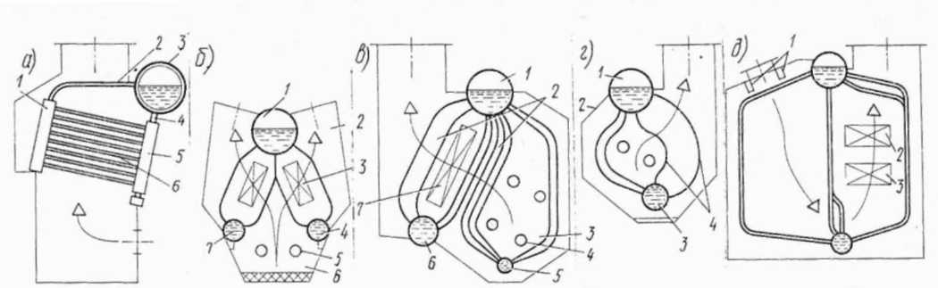
Секционные котлы были широко распространены в недавнем Рис. 1.6. Схемы основных конструктивных разновидностей водотрубных котлов с естественной циркуляцией
прошлом как главные; в настоящее время они используются в качестве вспомогательных на отдельных серийных дизельных танкерах.
Трехколлекторный двухпроточный котел (рис. 1.6 б). У этого котла 2 паровой коллектор / соединяется с
двумя водяными коллекторами 4 и 7 пучками труб. Газы, образующиеся в топке 6 при работе форсунок 5, проходят между трубами. Внутри пучков парообразующих труб может располагаться пароперегреватель 3. Когда у каждого хода газа обогреваемые элементы разные, если пароперегреватель установлен на одной стороне движения газа, то котел будет ассиметричный, а когда по обе стороны хода газа стоят два одинаковых элемента, то котел будет симметричным. В настоящее время трех-коллекторные котлы могут встретиться как главные и вспомогательные лишь на старых судах. Котлы такого типа часто называют котлами шатрового или треугольного типов. У котлов треугольного типа коллекторы и парообразующие трубы могут располагаться вертикально и горизонтально.
Трехколлекторный однопроточный котел (рис. 1.6, в). Котел конструктивно похож на серийные главные котлы отечественных: паротурбинных установок Ленинградского производственного объединения «Кировский завод». Котел однопроточный, с естественной циркуляцией, имеет четыре коллектора — паровой /, два водяных 5, 6 и один пароперегревателя 7. Газы, образующиеся в топке 3 при работе форсунок 4, проходят между трубами 2. Пароперегреватель 7 вырабатывает пар с температурой 470 °С при давлении в котле 4,4 МПа. Агрегат оборудован четырьмя паромеханическими фосунками 4, размещенными на переднем фронте котла. Это наиболее распространенный главный паровой котел серийных агрегатов для судов типов «Ленинский комсомол», «Пекин», «София». Более подробная схема такого котла показана на рис. 10.3.
Двухколлекторный, однопроточный по газу котел с естественной циркуляцией (рис.1.6, г). Наиболее распространенный на морских судах вспомогательный двухколлекторный, с односторонним ходом газа и естественной циркуляцией котел преимущественно отечественного производства. Котел состоит из двух коллекторов 1 и 3, соединенных изогнутыми подъемными парообразующими трубами 4, экранными трубами 2, опускными трубами и трубами второго и третьего рядов экрана.
Котел шахтного типа (рис. 1.6, д). Это сравнительно новый тип главных котлов с развитой радиационной поверхностью нагрева в топке. Отличительной особенностью котлов следует отметить потолочное расположение форсунок 1 и установку двух пароперегревателей: основного 3 и промежуточного 2. Такие котлы устанавливаются на крупнотоннажных судах с мощными пароэнергетическими установками.
Горизонтальный газотрубный котел (рис. 1.7, а). Это газотрубный котел одной из старейших конструкций, именуемый ранее оборотным котлом шотландского типа, или оборотным котлом. Конструкция просу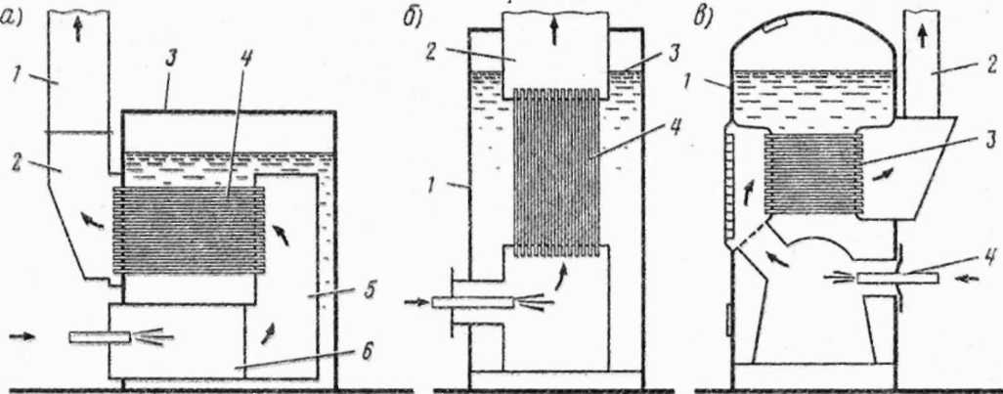ществовала на флоте более 80 лет благодаря надежности, неприхотливости к питательной воде, большой аккумулирующей способности, прочности и простоте. Котел горизонтальный, цилиндрической формы, хорошо крепится на судовом фундаменте. Котел имеет цилиндрический корпус 3, топку (жаровую трубу) 6, огневую камеру 5, горизонтальные прямые трубы 4, дымовую коробку | и выпускной дымоход I. Топка оборудована ротационной форсункой. Для внутреннего осмотра, вальцовки и очистки труб предусмотрены лазы и горловины. Существенными недостатками котла являются невысокое давление пара, неорганизованная циркуляция воды, жесткость конструкции, большая металлоемкость и высокая трудоемкость изготовлений и ремонта.
Рис. 1.7, Схемы газотрубных котлов
Вертикальный газотрубный котел с вертикальными трубами (рис. 17, б). Это котел обычного типа» широко распространенный на судах зарубежной и отечественной постройки. Котел имеет цилиндрический корпус 1 и вертикальные прямые трубы 4, соединенные с дымовой камерой 2. Паровое пространство расположено выше зеркала испарения 3. Котел имеет автоматизированный топливно-форсуночный агрегат с безвахтенным обслуживанием. С аналогичной конструкцией котла можно встретиться на танкерах типа «Сплит» (см. рис. 5.15).
Вертикальный газотрубный котел с горизонтальными трубами (рис. 17, в). Котел имеет цилиндрический вертикальный корпус 1, прямые горизонтальные трубы 3 камеры для прохода газа, выпускной дымоход 2. Котел работает от топливно-форсуночного агрегата 4 с безвахтенным обслуживанием. Для поворота газа в камерах предусмотрены съемные щитки, одновременно упрощающие и очистку котла.

Литература
Верете А. Г., Дельвинг А. К. Судовые паровые и газовые энергетические установки: Учеб.для мореход.училит.—2-е изд., перераб. и доп.— М.: Транспорт, 1990.- 240 с. Стр. 6 - 14

